# 导师手机直播引导（ios版）

1. **手机下载推流软件**

名称：易-live

下载方式：手机打开下载地址

<http://www.51livetech.com/>

如下图（选择iPhone下载）：

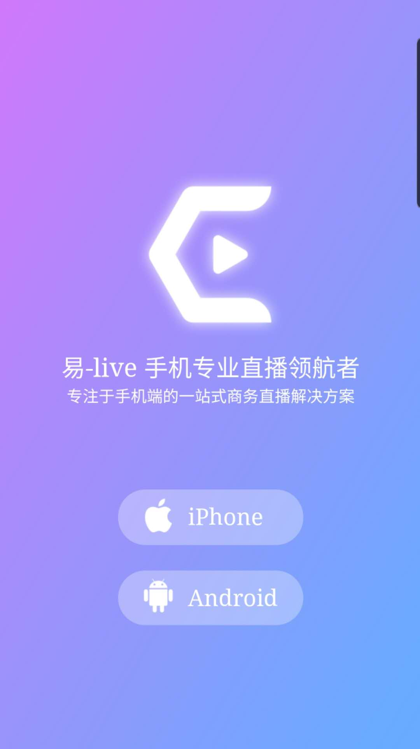

1. **登陆账号**

安装完成后进入APP，登陆下方账号。

账号：15311260882 密码：82603966

如下图所示：

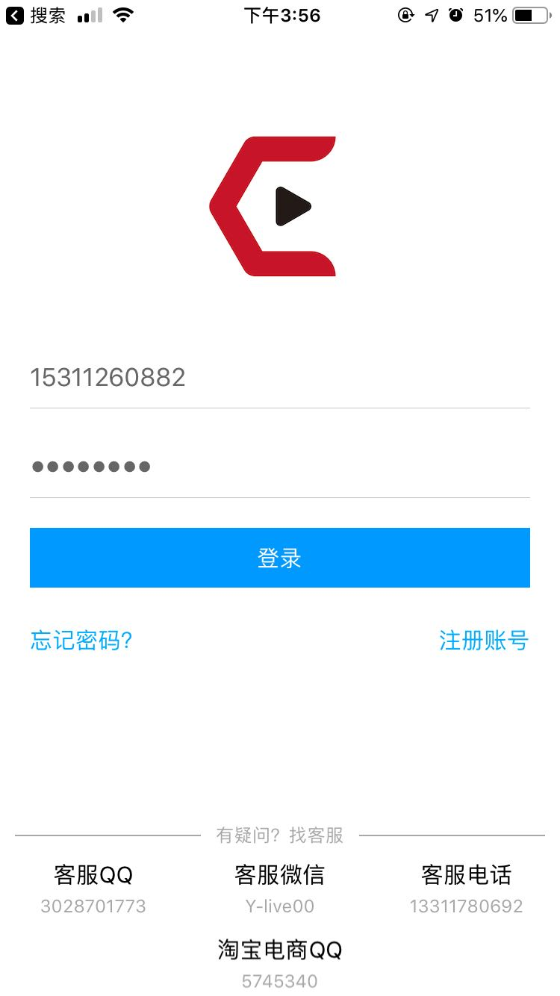

进入设置页面。

1. **直播设置**
2. 推流地址：选择第三方推流地址--完整复制工作人员提供的当前直播间地址：rtmp：//xxxxx。
3. 编码分辨率：高清（默认）
4. 编码码率：1600k（默认）
5. 屏幕方向：横屏（默认）

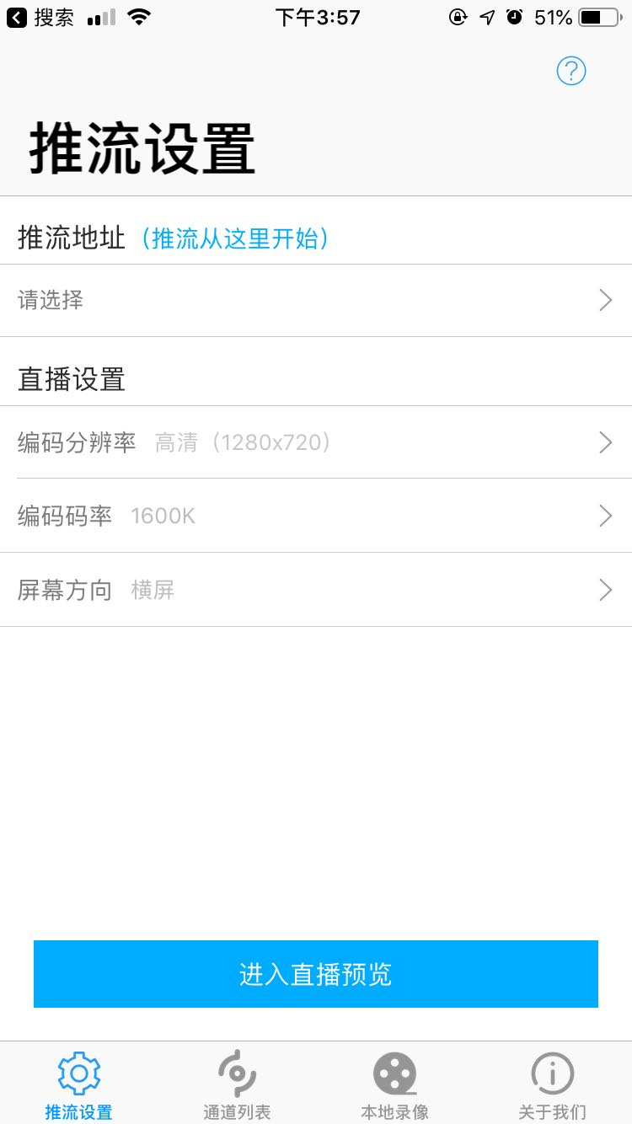

完成后点击进入直播预览。

1. **直播设置**

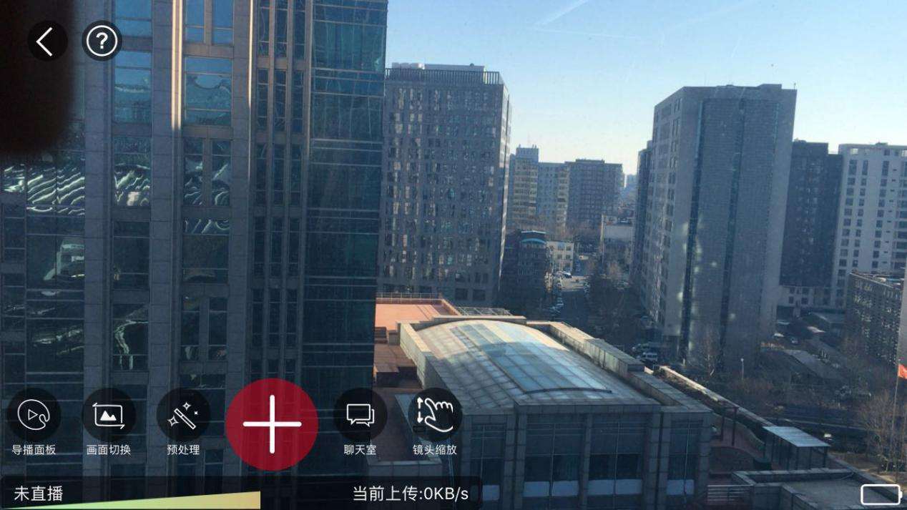

上图为直播预览页面。

点击红色“+”，出现“直播”按钮，点击此按钮即可开始直播。按钮变为绿色播放型按钮。直播内容为当前画面。

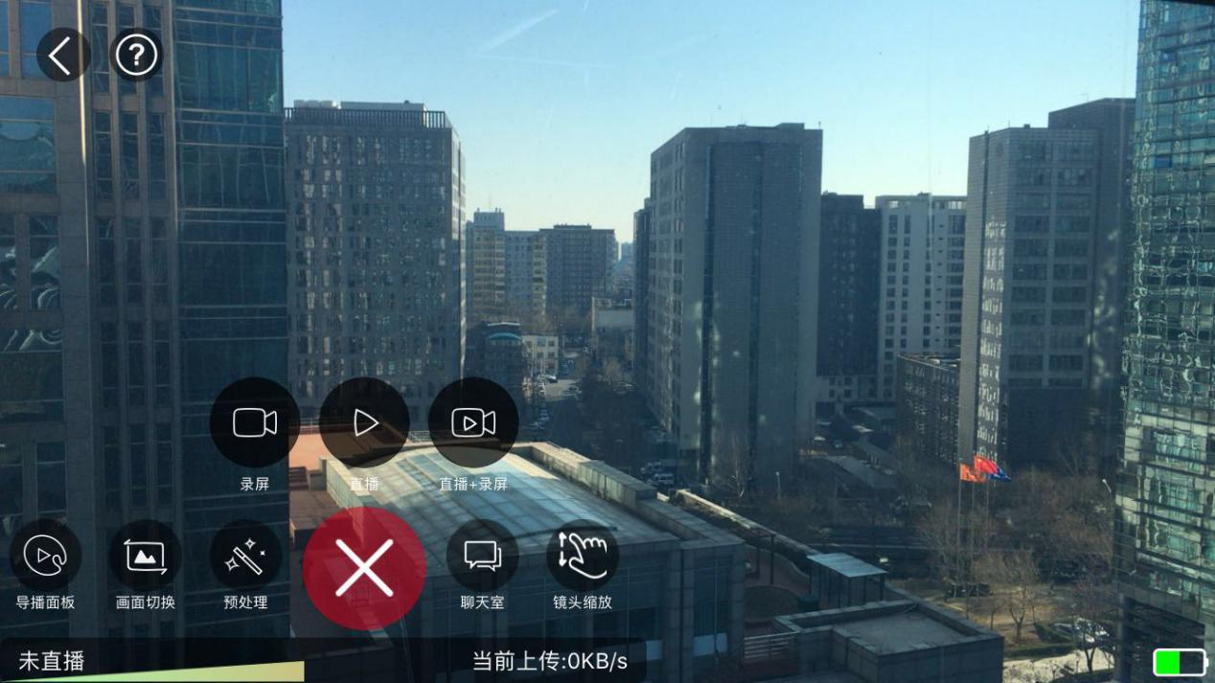

1. **PPT设置**

直播中如果需要PPT介绍，请提前将PPT文件发送给工作人员，工作人员将负责云端上传。

在直播预览页面，选择下方最左侧“导播面板”按钮，如下图：

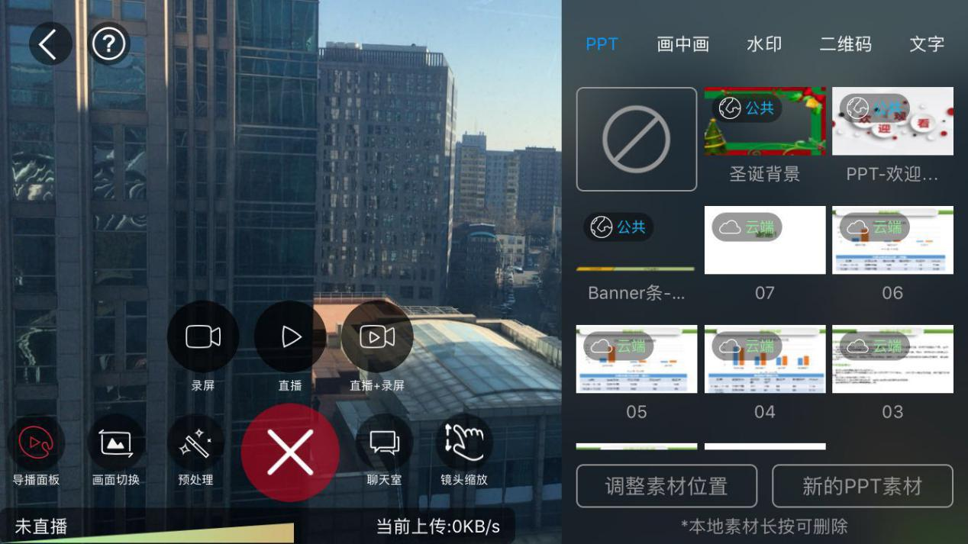

导师提供的PPT缩略图将显示在右侧，下方编号为第N页。选择PPT画面，将自动覆盖全屏。如果需要取消PPT页面，双击当前PPT缩略图或者点击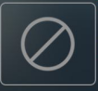均可。

1. **切换摄像头及滤镜功能**

在直播预览页面中选择下方“预处理”按钮，如下图。

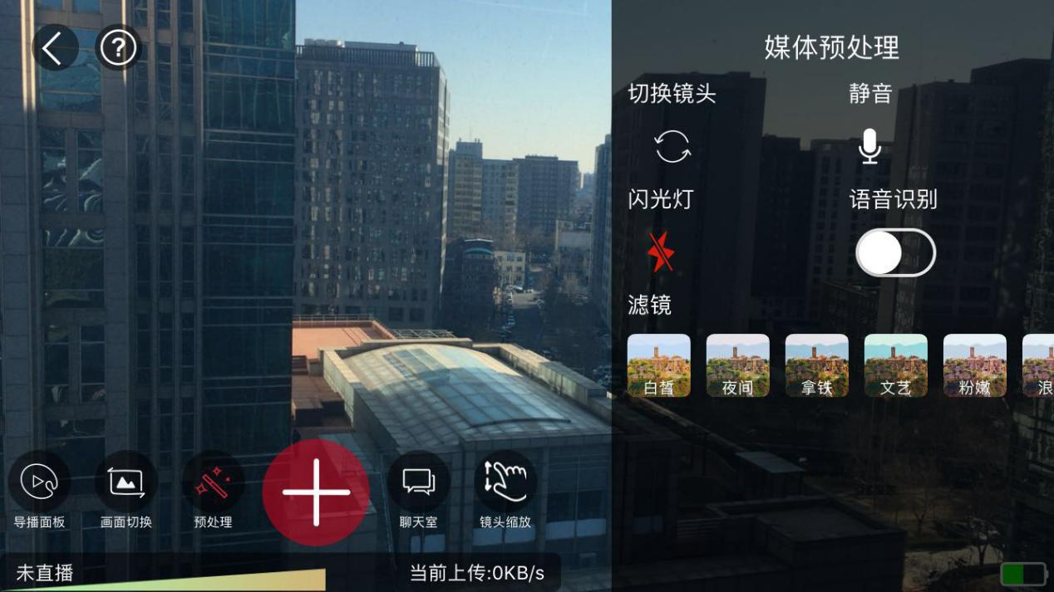

1. 结束直播

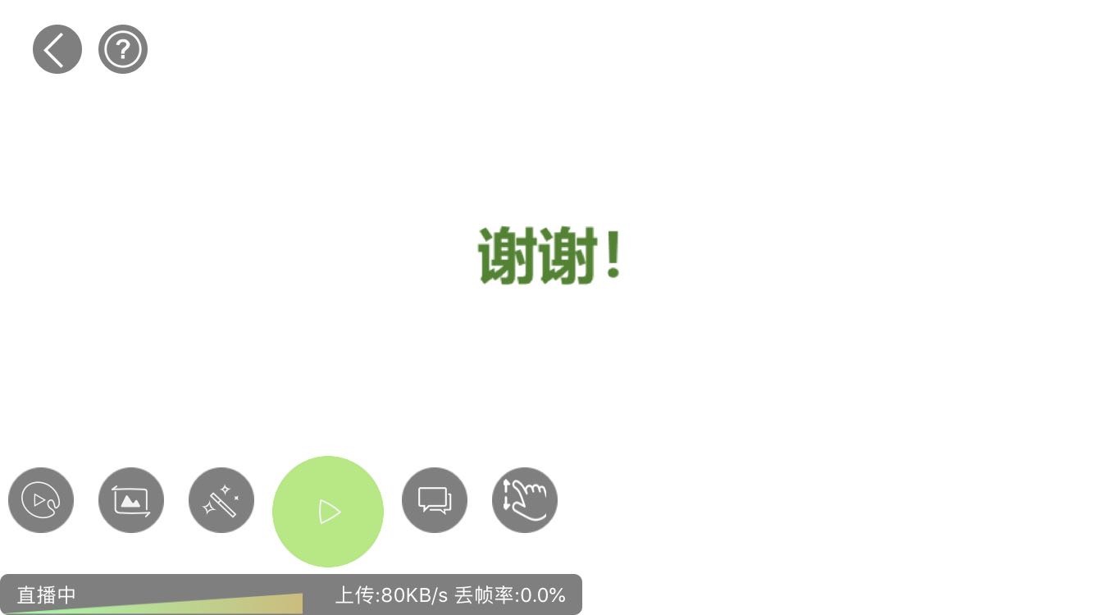

双击绿色按钮结束直播即可。

说明：

1. 直播过程中请您手机开启飞行模式，连接wifi进行直播。
2. 直播过程中如果出现断流或者网络卡顿掉线，请您迅速解决并重新推流。

3、直播过程中请您不要退出当前直播软件。